Bez wentylatora od -20°C do +60°C.
Nowy komputer panelowy o wytrzymałej konstrukcji, przekątnej od 7,0” do 15,6” i małej głębokości instalacji
Panel PC 1200 firmy B&R to niewielki i oszczędny w eksploatacji komputer typu „all-in-one”. Wyposażony w najnowsze procesory Intel Atom i pamięć masową o pojemności do 256 GB komputer Panel PC 1200 nadaje się idealnie do obsługi aplikacji HMI w systemach operacyjnych Windows i Linux.

Dwa złącza Gigabit Ethernet i dwa USB 3.0 umożliwiają integrację z dowolną siecią maszyn. Do przechowywania danych służą karty pamięci CFast.
Precyzyjna i niezawodna obsługa, nawet w grubych skórzanych rękawicach
Panel PC 1200 jest dostępny w czterech rozmiarach, od 7,0” do 15,6”. Pojemnościowe ekrany wielodotykowe są oferowane w różnych rozdzielczościach, łącznie z HD. Komputer panelowy wyposażony w standardowy lub antyodblaskowy ekran stanowi doskonałe uzupełnienie każdej maszyny wysokiej klasy. Gesty takie jak przybliżenie i przesunięcie zapewniają intuicyjną obsługę. Pojemnościowy ekran dotykowy reaguje precyzyjnie i niezawodnie, nawet jeżeli operator ma na rękach grube skórzane rękawice.
Niewielkie wymiary i niskie wymagania konserwacyjne
Panel PC 1200 charakteryzuje się niewielkimi wymiarami, solidną konstrukcją i niewielką głębokością instalacji. Łatwo mieści się w każdej szafie sterowniczej. Pasywne chłodzenie i praca bez wentylatora umożliwiają eksploatację komputera w rozszerzonym zakresie temperatur: od -20°C do +60°C. Dzięki temu idealnie nadaje się do szerokiej gamy zastosowań – nawet w najtrudniejszych warunkach przemysłowych.

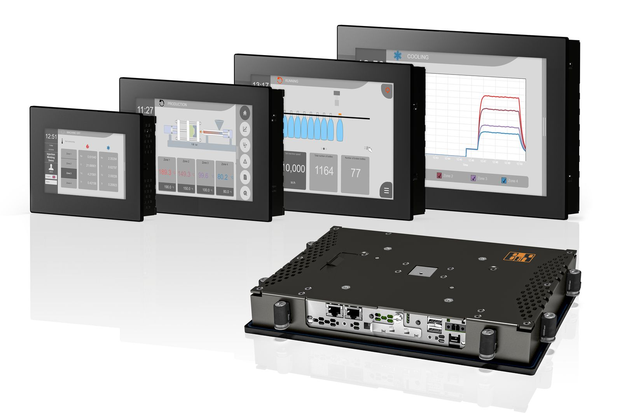
Panel PC 1200 charakteryzuje się niewielkimi wymiarami, solidną konstrukcją i niewielką głębokością instalacji.

O firmie B&R
B&R to innowacyjna firma z branży automatyzacji z siedzibą w Austrii i przedstawicielstwami na całym świecie. Od 6 lipca 2017 B&R stała się jednostką biznesową Grupy ABB. Jako globalny lider w automatyce przemysłowej, B&R łączy najnowocześniejsze technologie z kunsztem inżynieryjnym, oferując klientom z praktycznie każdej branży kompleksowe rozwiązania z zakresu automatyki maszyn i automatyki zakładowej, sterowania napędami, interfejsów HMI oraz zintegrowanej technologii bezpieczeństwa. Dzięki standardom komunikacji przemysłowej IoT, takim jak OPC UA, POWERLINK i openSAFETY, a także z wydajnym środowiskiem programistycznym Automation Studio, B&R nieustannie przedefiniowuje przyszłość technologii automatyzacji. Duch innowacyjności, który prowadzi B&R na szczyt przemysłowej automatyzacji, jest wzmacniany zamiłowaniem do upraszczania procesów i wyprzedzania oczekiwań klientów.
Aby uzyskać więcej informacji odwiedź stronę www.br-automation.com

